Лабораторная работа.

**Изучение внешнего и внутреннего строения птиц.**

**Цель**: изучить внешнее и внутреннее строение птиц на примере голубя.

**Ход работы.**

1. Рассмотрите голову. Какие органы размещены на ней? Указать на их значение.

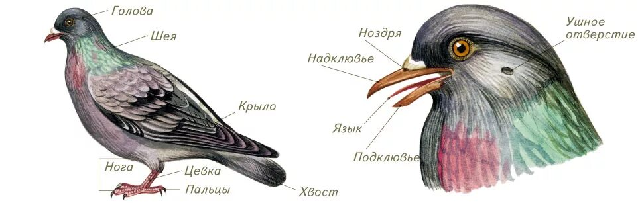

2. Рассмотрите туловище птицы. Какие органы размещены на нем? Какую роль играют эти органы в жизни птицы?

3. Рассмотрите конечности. Какое их строение?

4. Заполните таблицу «Внешнее строение птиц»

|  |  |  |
| --- | --- | --- |
| **№пп** | **Признаки строения птиц** | **Особенности строения птиц, черты приспособленности к полету.** |
| 1 | Форма тела |  |
| 2 | Покров |  |
| 3 | Основные отдел тела |  |
|  | Голова |  |
|  | Шея |  |
|  | Передние конечности |  |
|  | Задние конечности |  |
| 4 | Органы расположенные на голове |  |
|  | Органы расположенные на туловище |  |

5. Сделайте вывод о главных чертах внешнего строения птиц, связанные с приспособлением к полету.

6. Сделайте вывод об особенностях внутреннего строения птиц, как о более прогрессивном классе развития по сравнению с пресмыкающимися.